附件2：

培训地点交通图及驾车路线

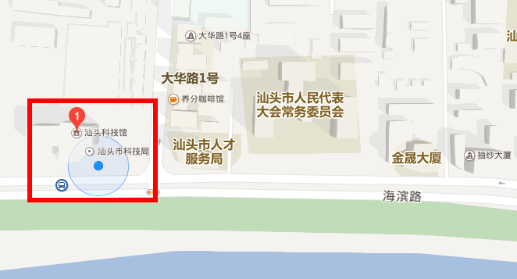

汕头市科技馆四楼汕头科学会堂
- 地址：广东省汕头市金平区海滨路12号
（2）电话：0754-88459622

